**Описание**

**Наименование**: База данных постояльцев отелей.

**Предметная область**: база данных предназначена для организации работы различных отелей.

**Требования к функциональным характеристикам**:

1. Программа должна выполнять следующие функции:
2. Ввод, редактирование, просмотр информации о клиентах и номерах
3. Поиск информации:

* По «Датам бронирования», «Стоимости номера», «Количеству мест в номере», «Дополнительным удобствам» (осуществляется для дальнейшего бронирования);
* По «Стоимости номера», «Количеству мест в номере», «Дополнительным удобствам» (для просмотра номеров);
* По «Датам бронирования» (вывод истории бронирования)

1. Бронирование номера;
2. Регистрация пользователя;
3. Вход на сайт.
4. Требования к функциям.
5. Поиск:

* Поиск по «Датам бронирования», «Стоимости номера», «Количеству мест в номере», «Дополнительным удобствам» должен выводить: номер комнаты, стоимость, количество мест, фото, описание дополнительных услуг;

1. Бронирование номера:

* Необходимо не допустить ситуации, когда один и тот же номер бронируют на пересекающиеся сроки;
* Один клиент может забронировать несколько номеров и несколько клиентов могут забронировать один и тот же номер, но на разные промежутки времени;
* Забронировать номер может только авторизированный пользователь (клиент/сотрудник);

1. Регистрация пользователя:

* Пользователь обязательно вводит: ФИО, логин, пароль, email, номер телефона;

1. Вход на сайт:

* При входе проверяется правильность введенных данных;
* Определяется роль пользователя.

**Данные**

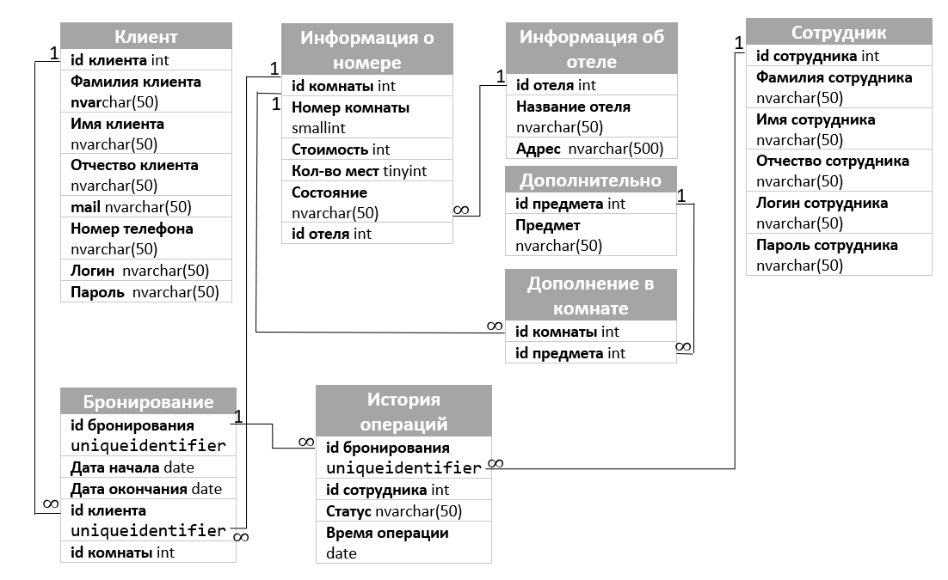

**Пользовательские роли**

1. Сотрудники (авторизированные) имеют полный доступ к информации;
2. Авторизированные клиенты могут изменить свои контактные данные и забронировать номер;
3. Неавторизированные клиенты могут только просмотреть информацию о номерах.

**UI / API**

UI: web-сайт (с помощью React)

**Технологии разработки**

Язык программирования (под вопросом): Node js (Express)

СУБД: MS SQL Server